OBJECTIF PÉDAGOGIQUE

A l’issu de la formation les participants seront capables d’accueillir et de conseiller une cliente en fonction de ces besoins
en réalisant une pose de gel avec capsules ou chablon, conformes aux normes professionnel en appliquant les règles d’hygiène , sans défaut technique observable

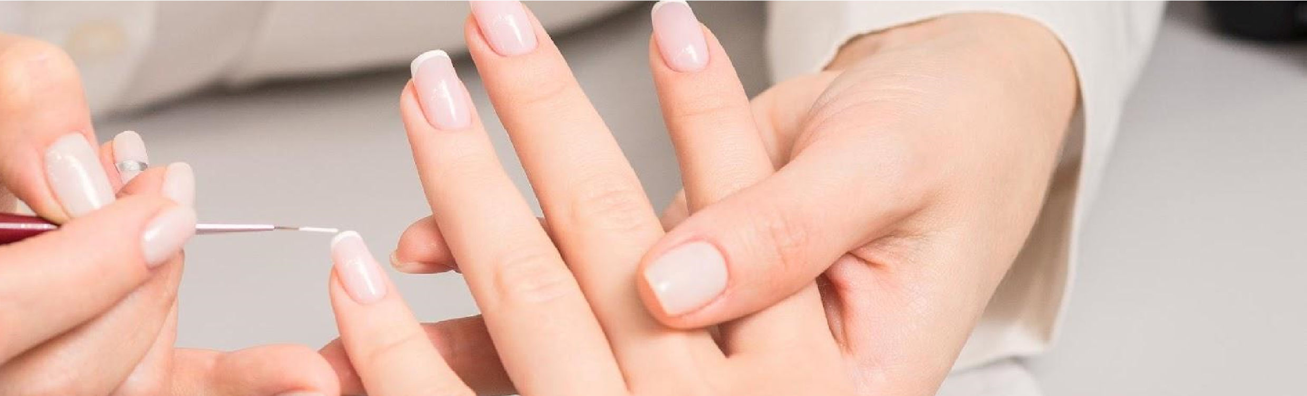  PUBLIC VISÉ Tout public. | PRÉREQUIS  Détenir un diplôme dans le domaine de l’esthétique.  Au minimum un CAP esthétique.  Et/Ou avoir 2 ans d’expérience professionnelle dans le domaine de l’esthétique.
DURÉE  6 jours, soit 42 heures  COÛT  1610 € net de TVA  MODALITÉ ET DÉLAI D'ACCÈS  Sur entretien téléphonique, par mail ou depuis le formulaire d'inscription sur le site internet. 7 à 21 jours avant le début de la session de formation  HORAIRES  9h30-12h30 / 13H30-17H30  NATURE DE LA FORMATION  Action de Formation  RESPONSABLE PÉDAGOGIQUE  MADAME HEMAMDA Lylia  ACCESSIBILITÉ PERSONNES À MOBILITÉ RÉDUITE  Contactez Monsieur NAKKACHE Issam, référent handicap, par téléphone au 07 69 38 16 63 ou par mail beautyindustry06@gmail.com  SUIVI DE L'EXÉCUTION DU PROGRAMME  Feuilles de présence émargées par demi-journée  MODALITE D’EVALUATION  Évaluation continu tous au long de la formation  L’évaluation sommative se déroule dans le cadre d'une mise en situation professionnelle avec la présence du jury, sous forme d'épreuve orale et d'épreuve pratique :  - Une mise en situation réelle de 3h  - Une soutenance de 30 min  Le même modèle humain doit être présent avec le/la candidat(e) pendant toute la durée de l'évaluation.  SANCTION  Une attestation de formation sera remise à l’issue de la formation.  CERTIFICATION  L’attestation de formation ne vaut pas certification. |  | MÉTHODE ET ORGANISATION PÉDAGOGIQUE  Methode active et demonstative  Un livret de formation relié est remis à chaque stagiaire en début de formation.  La salle de formation est équipée d’un tableau blanc, d’ensembles de chaises et tables, pour la formation théorique et d’un vidéo projecteur.  D’un plateau technique mise en situation dans les conditions d’un institut de beauté et au laboratoire de stérilisation.  Les stagiaires effectuent des cas pratiques tout au long de la formation sur des modèles et ont à leur disposition pour cela ; kit complet pour faire les ongles en gel, capsules gel x, des chablons, gels de couleurs au choix, ainsi que le matériel pour faire la french permanente.  Les stagiaires ont également à leur disposition tout un panel de vernis permanents, une ponceuse, et tous les embouts nécessaires à la manucure combiné, le matériel pour faire les décorations d’ongles, etc ...

I. Compétences Visées

C1 - Accueil du client et recueil des informations sur la prestation souhaitée :
  - C1.1 La prise des différentes informations est consignée à l’aide d’une fiche client,
  - C1.2 La prise d’informations est claire et détaillée, et permet un recueil d’informations exhaustives et exploitables pour réaliser un diagnostic complet,
  - C1.3 La conduite de l’entretien permet d’identifier précisément la demande du client,
  - C1.4 La fiche client est entièrement et correctement renseignée,
  - C1.5 Le client est accueilli avec bienveillance et une écoute attentive

C2 - Présentation au client des prestations de l’institut esthétique
  - C2.1 La présentation des prestations comporte l’ensemble des informations nécessaires au choix du client (types de prestations, durées, contraintes, contre-indications, avantages),
  - C2.2 La proposition de prestation respecte la demande du client,
  - C2.3 La proposition de prestation s’appuie sur le diagnostic initial consigné dans la fiche client

C3 – Préparation opérationnelle de la prestation
  - C3.1 Les étapes du déroulement de la prestation choisie par le client sont expliquées chronologiquement et en détail,
  - C3.2 L’organisation du poste de travail est opérationnelle et adaptée aux conditions d’exécution de la prestation prévue (ergonomie du poste, outillages et produits, installation du client)
  - C3.3 La sélection des produits tient compte de leur impact environnemental. La candidate justifie le choix du produit sélectionné (produits non toxiques, plus durable et respectueux de l’environnement, emballage limité ou recyclables)

C4 – Réalisation d’une prestation de prothésie ongulaire

  - C4.1 Les étapes du déroulement de la prestation choisie par le client sont expliquées chronologiquement et en détail,
  - C4.2 Les explications données au client sont présentées de manière claire et compréhensible,
  - C4.3 Le vocabulaire utilisé est adapté à la situation de communication et au client,
  - C4.4 Les informations recueillies dans la fiche client sont prises en compte de manière effective,
  - C4.5 Le bien-être du client durant le déroulement de la prestation est régulièrement mesuré par un questionnement simple permettant de s’en assurer

C.5 / C.6 / C.7 Réalisation des opérations de préparation des ongles et mise en œuvre du modelage

  - Le protocole de préparation des ongles est connu et expliqué de manière professionnelle en utilisant le vocabulaire technique adéquat,
  - Le protocole de préparation des ongles est réalisé dans son intégralité : les ongles sont nettoyés, limés, les cuticules sont repoussées et les produits utilisés sont adaptés au client,
  - La technique de modelage est réalisée selon les normes professionnelles en respectant ses étapes,
  - La pose du vernis est correctement réalisée ; de l’intérieur vers l’extérieur, sans débordement de la couleur, en respectant les temps de pause.

  - Le résultat de la french manucure est précis et net, les proportions des différentes zones sont respectées.
  - La capsule est correctement posée en respectant la position de l’encoche de la capsule sur le doigt sans apparition de bulle d’air.
  - La pose du chablon est réalisée dans le prolongement de l’ongle naturel afin de créer la prothèse.
  - L‘apex est parfaitement positionné sur chaque ongle, la technique de remplissage est correctement réalisée.
  - La vérification du C curve est faite.
  - La réalisation du « Nail art » est exécutée avec précision en appliquant les procédés techniques adéquats,
  - Les décorations proposées font preuve de créativité dans le respect du cadre formel de la demande du client.

C.8 - Nettoyage et désinfection manuelle, des outillages, des matériels et du poste de travail

  - Le protocole sanitaire à respecter et à appliquer est connu et précisément expliqué,
  - Le poste de travail et les outils utilisés sont désinfectés avant et après la prestation, avec un support adapté et un produit désinfectant adéquat (bactéricide, virucide, fongicide).
  - Les mains de l’opérateur et celles du client sont désinfectées avant et après chaque prestation,
  - L’état d’usure des matériels est estimé dans le but de garantir leur utilisation dans des conditions de sécurité et d’hygiène normales

C.9 - Réalisation d’actions de promotions commerciales

  - Les produits proposés sont adaptés et respectent le profil du client,
  - Les avantages des différentes offres et des produits sont clairement présentés,
  - Les informations transmises au client sont précises, exhaustives et argumentées,
  - Les modalités des actions et supports de promotion proposées sont étayées par rapport aux objectifs visés (promotions commerciales, ventes, remises, flyers, affiches),
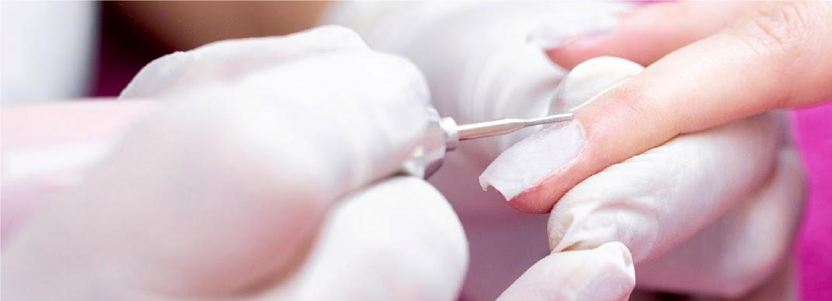
  - Les canaux de promotion proposés sont choisis et explicités en fonction des objectifs des actions à mettre en œuvre (campagne sms et/ou mailing, réseaux sociaux, manifestation commerciale)

Déroulé pédagogique
Durée : 6 JOURS

Jour 1

(9h30-12h30 /13h30-17h30)

MATIN
- Apprentissage des bases de la prothésie ongulaire.
- Théorie sur l’hygiène et l’aspect sanitaire, mis en avant lors de l’apprentissage du protocole d’une prestation de prothésie ongulaire.
- Découverte ou approfondissement de la connaissance sur le matériel et produits nécessaires à la réalisation d’une pose d’ongles : forme, utilisation, manipulation, entretien. Apprentissage de l’anatomie, morphologie, anomalies et maladies de l’ongle afin de maîtriser le diagnostic. Les élèves sont mis à l’épreuve : savoir réaliser un diagnostic avant prestation afin de proposer un service adapté à la cliente.
- Approche de la fiche cliente pour renforcer le diagnostic, affiner les enjeux de la prestation et établir une relation de confiance avec la cliente.

APRÈS-MIDI
- Révision des diagnostics et de la fiche cliente afin d’être capable de réaliser une prestation adaptée au diagnostic et souhait de la cliente.
- Présentation des contre-indications à la pose d’ongles.
- Théorie sur les différentes techniques de limage et de préparation de l’ongle.
- Présentation des différentes techniques de poses d’ongles et leur utilité : savoir appliquer la technique qui convient au diagnostic.
- Conseils sur l’entretien d’une pose d’ongle à transmettre à la cliente pour une pose durable et qualitative.

Débrief de la journée.

Jour 2

(9h30-12h30 /13h30-17h30)

MATIN :
- Organisation de l’espace de travail pour assurer la réalisation d'une prestation de soins des ongles conforme aux normes professionnelles en matière d'hygiène et de sécurité, tout en prenant en considération la responsabilité environnementale et la prise en compte des besoins spécifiques du client, (handicap ou non) dans la préparation des produits et matériels nécessaires à l’exécution de la prestation. Révisions de la veille.
- Apprentissage théorique et application pratique de la manucure approfondie.
- Maîtrise de la ponceuse et des outils dédiés à la manucure (repousser et découper des cuticules, raccourcir et donner une forme à l’ongle naturel, correction de l’ongle si besoin).
- Apprentissage pratique du modelage ongulaire en gel avec capsules et des techniques de limage.

APRÈS-MIDI :

- Accueil du client. Établir un diagnostic et remplir la fiche cliente. Comprendre les besoins et souhaits du client.
- Réalisation accompagnée, d’une pose complète ou d’un remplissage conforme à la demande du client (formes, longueur, couleur, french ou non) dans le but d’assurer une prestation de qualité dans un cadre bienveillant et attentif au bien-être du client en expliquant le déroulement de la prestation et les différentes étapes de la technique utilisée de manière structurée, claire et adaptée aux différentes situations de communication rencontrées (notamment si situation de handicap).
- Nettoyage de son plan de travail, désinfection et stérilisation des outils utilisés.

Débrief de la journée.

Jour 3

(9h30-12h30 /13h30-17h30)

MATIN :
- Présentation du matériel pour la pose avec des chablons.
- Démonstration et réalisation de la pose chablon
- Présentation de la technique popit
- Démonstration et réalisation de la technique popit
- Réalisation d’une décoration (french, baby boomer, baby color ou autre).
- Corrections tout au long de la prestation.
- Fin de la prestation, nettoyage de son plan de travail, désinfection et stérilisation des outils utilisés.

APRÈS-MIDI :
- Accueil du client.
- Établir un diagnostic et remplir la fiche cliente. Comprendre les besoins et souhaits du client.
- Réalisation d’une prestation en adéquation avec le diagnostic et les souhaits du client et en respectant les différentes étapes indispensables et en effectuant les gestes techniques adéquats liés au modelage ongulaire (utilisation de résine, de gel avec capsules,chablon ou d'acrygel).
- Réalisation d’une décoration en concordance avec le client (french, baby boomer, baby color ou autre).
- Corrections tout au long de la prestation. Une participation active des modèles est demandée afin que leur ressenti soit pris en compte.
- Nettoyage de son plan de travail, désinfection et stérilisation des outils utilisés.

Débrief de la journée.

Jour 4

(9h30-12h30 /13h30-17h30)

MATIN :
- Apprentissage de différentes décorations d’ongles en vogue afin d’augmenter la qualité des prestations proposées.
- Pratique de l’effet cat-eye, effet sirène, babyboomer, effet miroir, nail-art, pose de strass et bijoux. Mobiliser les techniques de « Nails Art » appropriées à la situation de soin afin de réaliser des décorations adaptées sur les ongles et proposer des effets variés en respectant la demande du client et les différents procédés liés à ces techniques.
- Correction des erreurs récurrentes observées durant les prestations de pose d’ongles, révisions des points difficiles à appliquer.
APRÈS-MIDI :
- Accueil du client en autonomie surveillée.
- Établir un diagnostic et remplir la fiche cliente. Comprendre les besoins et souhaits du client.
- Réalisation autonome d’une prestation en adéquation avec le diagnostic et les souhaits du client et en respectant les différentes étapes indispensables et en effectuant les gestes techniques adéquats liés au modelage ongulaire (utilisation de résine, de gel avec capsule, chablon ou d'acrygel) et à la réalisation de décorations et/ou nail-art.
- Nettoyage de son plan de travail, désinfection et stérilisation des outils utilisés.

Débrief de la journée.

Jour 5

(9h30-12h30 /13h30-17h30)

MATIN :
- Accueil du client en autonomie surveillée.
- Établir un diagnostic et remplir la fiche cliente. Comprendre les besoins et souhaits du client.
- Réalisation autonome d’une prestation en adéquation avec le diagnostic et les souhaits du client et en respectant les différentes étapes indispensables et en effectuant les gestes techniques adéquats liés au modelage ongulaire (utilisation de résine, de gel avec capsule, chablon ou d'acrygel) et à la réalisation de décorations et/ou nail-art.
- Nettoyage de son plan de travail, désinfection et stérilisation des outils utilisés.

APRÈS-MIDI :
- Accueil du client en autonomie surveillée.
- Établir un diagnostic et remplir la fiche cliente. Comprendre les besoins et souhaits du client.
- Réalisation autonome d’une prestation en adéquation avec le diagnostic et les souhaits du client et en respectant les différentes étapes indispensables et en effectuant les gestes techniques adéquats liés au modelage ongulaire (utilisation de résine, de gel avec capsule, chablon, acrygel ou capsules américaines) et à la réalisation de décorations et/ou nail-art.
- Nettoyage de son plan de travail, désinfection et stérilisation des outils utilisés.

Débrief de la journée.

Durée : 6 JOURS

Jour 6

(9h30-12h30 /13h30-17h30)

MATIN :
- Veille concurrentielle et conseils sur l’établissement d’une grille tarifaire concernant les prestations en prothésie ongulaire selon le projet professionnel et les objectifs des stagiaires.
- Aide au projet professionnel.
- Apprentissage marketing sur : la fidélisation (cartes, flyers, goodies, promotions…), les offres promotionnelles, les canaux de communication (réseaux sociaux, publicités, ads, emailing, flyers…), la mise en valeur de son travail (photos, lumières, vidéos, montage vidéos) et les offres commerciales (promotions, concours, offres fidélité, partenariats, lancements, événements…).
APRÈS-MIDI :
Epreuve pratique 3h :
- Mise en situation réelle en autonomie. Réaliser une prestation de prothésie ongulaire ainsi qu’une décoration d’ongles.
Epreuve orale 30 min :
- Le/la candidat(e) sera challengé(e) sur les techniques utilisées et sur le résultat de la prestation.
Une attestation de formation sera délivrée à la stagiaire.

II. Modalités d’obtention de la certification :
La validation de la certification s'obtient après 2 épreuves :

Mise en situation réelle
Cette évaluation est réalisée sur un modèle vivant devant un jury, sur une durée de 3H.
Le jury est présent tout au long de la prestation et analyse les actions, les gestes et le comportement du candidat. Le jury évalue les compétences attendues et valide les compétences acquises à l'aide de grilles certificatives.

Soutenance orale
A l’oral, le/la candidat(e) sera challengé(e) sur les techniques utilisées et sur le résultat de la prestation.
